**LAPORAN HARIAN/LOOG BOOK BENCANA PUSAT PENGENDALIAN OPERASI PENANGGULANGAN BENCANA (PUSDALOPS-PB)**

**BADAN PENANGGULANGAN BENCANA DAERAH KABUPATEN LEMBATA TAHUN 2024**

**Laporan kejadian bencana:**

**Hari : Selasa**

**Tanggal : 12 Maret 2024**

|  |  |  |  |  |  |
| --- | --- | --- | --- | --- | --- |
| **NO** | **TGL/WAKTU DAN JENIS KEJADIAN** | **LOKASI KEJADIAN** | **DAMPAK BENCANA** | **KETERANGAN** | **SUMBER INFORMASI** |
| 1 | Selasa, 12 Maret 2024  **Cuaca Ekstrim** | **Desa Leudanung** | **Terdampak:**   1. **Korban Jiwa : Tidak ada** 2. **Fasilitas Umum : Terhambatnya Akses Jalan Desa Leuwayan-Desa Leudanung akibat rusaknya Jembatan Leudanung** | **Kronologis :**  Pada hari Minggu tanggal 10 Maret 2024 sampai dengan hari Selasa, 12 Maret 2024 terjadi hujan dengan intensitas rendah, sedang sampai dengan tinggi di hampir sebagian wilayah Kabupaten Lembata yang disertai angin kencang dan gelombang pasang pada wilayah pesisir pantai. Pada pkl.10.00 WITA adanya laporan Kepala Desa Leudanung terkait terganggunya akses transportasi pada ruas jalan Leuwayan-Leudanung akibat banjir pada bekas jembatan Leudanung yang telah terputus diterpa Badai Seroja 2021 yang lalu. Sampai saat ini jembatan ini belum dikerjakan sehingga menghambat transportasi masyarakat diseputaran wilayah ini.  **Upaya Penanganan:**   1. BPBD Kabupaten Lembata melakukan himbauan Peringatan Dini Cuaca Ekstrim melalui Surat Himbauan Infografis Peringatan Dini Cuaca Ekstrim. 2. Pemerintah Kecamatan dan Desa melakukan himbauan kepada masyarakat terkait potensi cuaca ekstrim berdasarkan surat himbauan BPBD Kabupaten Lembata 3. Masyarakat pada tahun 2022 secara swadaya membuat jembatan dari kayu biasa Takera (Takera: Bahasa Lokal) 4. BPBD Lembata melakukan kaji cepat 5. BPBD Lembata telah mengajukan hal ini dalam Dokumen Rencana Rehabilitasi dan Rekonstruksi Pasca Bencana | **Laporan Kepala Desa Nilanapo** |

Yang Melaporkan:

1. Yohanes Kopong Boli, SST

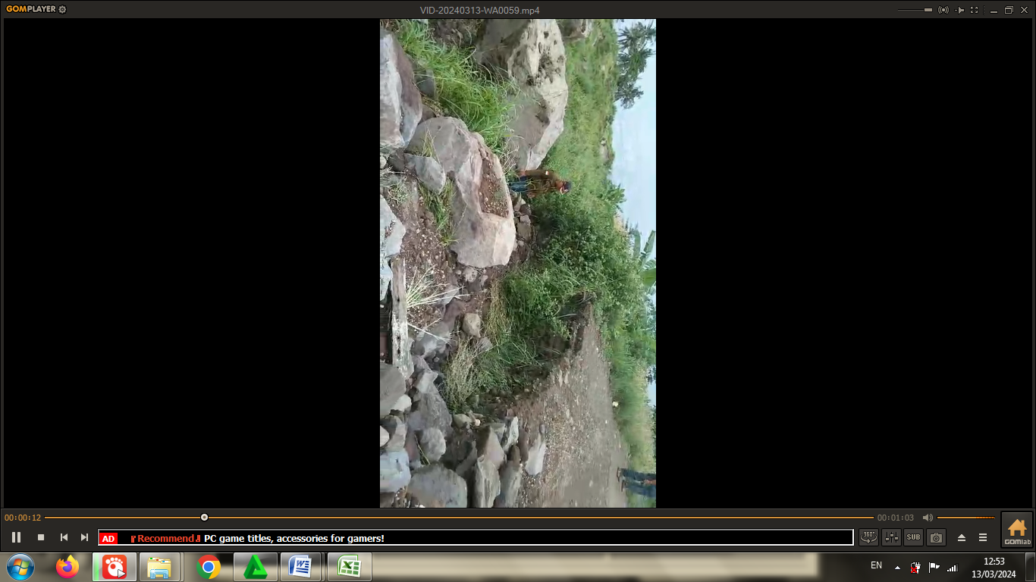

|  |
| --- |
| **DOKUMENTASI** |
|  |
|  |
|  |

**Pusdalops-PB BPBD Kabupaten Lembata – NTT**